1. 下列正确的标识符有

|  |  |
| --- | --- |
| A）u2 | B）$test |
| C）this_is_ok | D）int |

答案: A B C ABC

/*

使用标识符时，需要遵守以下几条：

①标识符可以由字母、数字、下划线（_）、美元符（$）组成，但不能包含@、%、空 格等其他特殊字符，

不能以数字开头，譬如：123Demo 是不合法的

②标识符不能是 Java 关键字和保留字

③标识符是严格区分大小写的。

*/

1. 字符“A”的Unicode字符编码为65.下面哪些代码正确定义了一个代表字符“A”的变量。

|  |  |
| --- | --- |
| A）char ch=65 | B）char ch=’\65’ |
| C）char ch=’\u0041’ | D）char ch=’A’ |
| E) char ch=”A” |  |
|  |  |
|  |  |

答案: A C D ACD

1. 下面不是关键字的是

|  |  |
| --- | --- |
| A）goto | B）main |
| C）short | D）void |

答案: A B

/*

main方法中 main只是一个方法名

*/

1. 以下哪段程序能正确地编译通过

|  |  |
| --- | --- |
| A）char a= 'a'; char b=1; char c=08; | B）int a=’a’; |
| C）long a=’\u00FF’; | D）char a=’\u0FFA’;0 |
| E) char d=”d” |  |

答案: A B C BCD

1. 下面语句哪个是正确的

|  |  |
| --- | --- |
| A）char c= 'abc'; | B）long o1 = oxfff; |
| C）float f = 0.23; | D）double d = 0.7E-3; |

答案: D B

1. 下列哪个选项是short型数据的取值范围

|  |  |
| --- | --- |
| A）-128 ～ +127 | B）-32768 ～ +32767 |
| C）-2147483648 ～ +2417483647 | D）-3.40282347E38 ～ +3.40282347E38 |

答案: B B

1. Java的字符类型采用的是Unicode编码方案，每个Unicode码占用____个比特位

|  |  |
| --- | --- |
| A）8 | B）16 |
| C）32 | D）64 |

答案: B B

1. 在Java中，int数据类型占多少位

|  |  |
| --- | --- |
| A）8 | B）16 |
| C）32 | D）64 |

答案: C C

1. Java 中，表示换行符的转义字符是

|  |  |
| --- | --- |
| A）’\n’ | B）’\f’ |
| C）’n’ | D）’\dd’ |

答案: A A

1. 在Java中，float数据类型占多少位

|  |  |
| --- | --- |
| A）8 | B）16 |
| C）32 | D）64 |

答案: C C

**二、简答题**

1、Java中，基本数据类型有哪些？

Byte short int long float double char Boolean

2、请写出java中基本数据类型所对应的字节数？

Byte 1个字节 short 2字节 int 4字节 long 8字节

Float 4字节 double 字节

Char 2字节

Boolean 1字节

1. java的标识符由什么组成?能不能是中文?

字母 数字 -和$

可以

1. 什么叫标识符？标识符的规则是什么？false是否可以作为标识符？

给变量、常量、函数等命名的以建立名称与使用之间的关系的名称叫标识符

a.包的命名规则

单级包:小写

多级包:小写，多个包之间需要用.隔开(一般是使用公司域名的倒序)

b.类或者接口

一个单词:首字母大写

多个单词:首字母大写，其次每第二个单词的首字母开始大写

c.方法跟变量

一个单词:全部小写

多个单词:第一个单词全部小写，其次第二个单词开始，每个单词的首字母全部大写 其余小写(或者用下划线隔开)

d.常量

一个单词:全部大写

多个单词:全部大写，每个单词之间用下划线隔开

False 不能作为标识符

1. 什么叫关键字？true和false是否是关键字？请说出六个关键字。

Java本身定义了有特殊含有的标识符。

其中true false 也是关键字

If 、else、 class、pubile、static、void、long

1. Java的基本数据类型都是什么？

Byte char Boolean int short long float double

1. float型常量和double型常量在表示上有什么区别？

float 占的32位 double占64位

1. 下列哪三项是正确的float变量的声明？ A D F ADF
2. float foo = -1;
3. float foo = 1.0;
4. float foo = 42e1;
5. float foo = 2.02f;
6. float foo = 3.03d;
7. float foo = 0x0123;

科学计算法是double类型

1. 下列程序中哪些【代码】是错误的？

|  |
| --- |
| public class E{      public static void main (String args[]){          int x = 8;          byte b = 127;         //【代码1】          b = x;             //【代码2】          x = 12L            //【代码3】          long y = 8.0;         //【代码4】          float z = 6.89;          //【代码5】      }  } |

第二行 public static void main (String[] args){

【代码2】 b = (byte) x;

【代码3】 x=(int)12L;

【代码4】 long y =(long) 8.0；

【代码5】 float z=6.89f;

三编程题

1.输出如下菜单

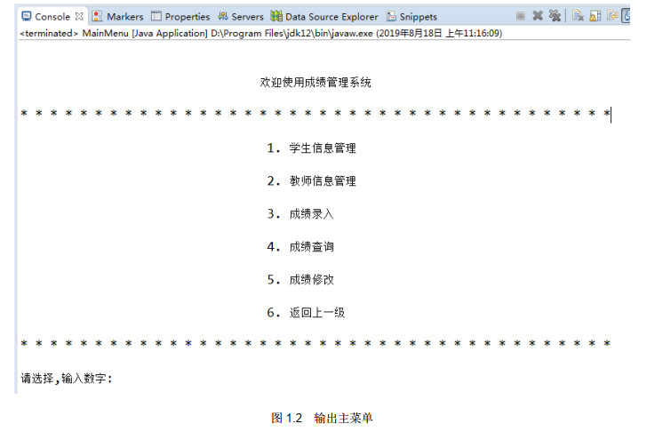

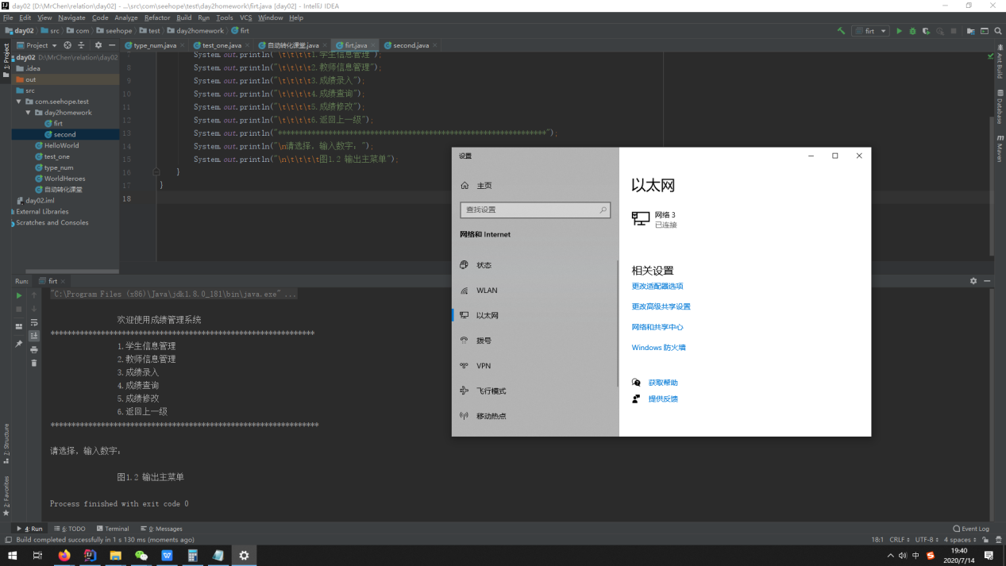

2. 输出如下爱心形状

